İŞLETMEDE MESLEKİ EĞİTİM HAFTALIK RAPOR

Öğrenci No : 228820033
Adı Soyadı: İrem Kılıç
Bölümü: Bilgisayar Mühendisliği
İşyeri Bilgisi: OTEK YAZILIM BİLİŞİM ÇÖZÜMLERİ A.Ş
Rapor No : 7
Rapor Tarih Aralığı : 30.03.2026 / 03.04.2026
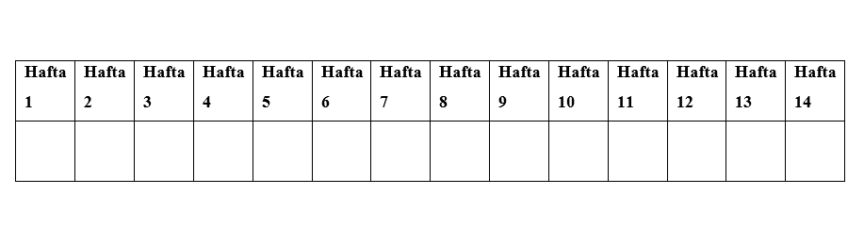
İÇİNDEKİLER
7. Personel Yönetim Sistemi Yetkilendirme, Veri Sıralama ve Arayüz (UI) Geliştirmeleri
7.1. Veritabanı Mimarisinin Güncellenmesi ve Dinamik Kimlik Doğrulama (Login) Entegrasyonu
7.2. Oturum Yönetimi ve Güvenli Çıkış (Logout) İşlemlerinin Kurulması
7.3. Üç Aşamalı Güvenlik Kontrolü ile Şifre Güncelleme Algoritmasının Geliştirilmesi
7.4. Hamburger Menü (Yan Panel) Entegrasyonu ile Kullanıcı Deneyimi (UX) Optimizasyonu
7.5. LINQ ile Veritabanı Seviyesinde Dinamik Veri Sıralama (Sorting) İşlemleri Kaynakça

7. Personel Yönetim Sistemi Yetkilendirme, Veri Sıralama ve Arayüz (UI) Geliştirmeleri Stajın yedinci haftasında, Personel Yönetim Sistemi projesinin yetkilendirme (Authentication) altyapısının gerçek veritabanı ile ilişkilendirilmesi, veri listeleme operasyonlarının (Sorting) optimize edilmesi ve modern web standartlarına uygun kullanıcı arayüzü (Hamburger Menü) entegrasyonlarına odaklanılmıştır.
7.1. Veritabanı Mimarisinin Güncellenmesi ve Dinamik Kimlik Doğrulama (Login) Entegrasyonu Sistemin yönetici (admin) giriş panelinin statik (sabit) doğrulama yapısından çıkarılarak daha güvenli bir mimariye taşınması hedeflenmiştir. Bu kapsamda Entity Framework Core kullanılarak Kullanici.cs modeli oluşturulmuş ve PostgreSQL veritabanı üzerinde "Migration" işlemi uygulanarak yeni bir Kullanicilar tablosu inşa edilmiştir. Migration sırasında eski tablolarla yaşanan çakışmalar (relation conflicts) kod düzeyinde giderilmiştir. LoginController içerisinde, kullanıcıdan alınan veriler LINQ FirstOrDefault metodu ile veritabanındaki kayıtlarla anlık olarak karşılaştırılmış ve dinamik kimlik doğrulama süreci başarıyla tamamlanmıştır.
7.2. Oturum Yönetimi ve Güvenli Çıkış (Logout) İşlemlerinin Kurulması Sisteme giriş yapan yetkili kullanıcının işlemlerini tamamladıktan sonra oturumunu güvenli bir şekilde sonlandırabilmesi amacıyla CikisYap modülü geliştirilmiştir. Kullanıcı arayüzünde bulunan çıkış butonuna tıklandığında, sistem aktif oturumu sonlandırarak güvenlik protokolleri gereği kullanıcıyı yeniden Login (Giriş) ekranına yönlendirmektedir.
7.3. Üç Aşamalı Güvenlik Kontrolü ile Şifre Güncelleme Algoritmasının Geliştirilmesi Kullanıcıların mevcut şifrelerini güncelleyebilmeleri için Backend (Sunucu) tarafında güvenli bir algoritma yazılmıştır. Form üzerinden iletilen "Eski Şifre", "Yeni Şifre" ve "Yeni Şifre Tekrar" verileri, Controller tarafında üç aşamalı bir doğrulama testinden geçirilmektedir:
- Alanların boş bırakılıp bırakılmadığının kontrolü.
- Yeni girilen şifre ile tekrarının birbiriyle eşleşme kontrolü.
- Girilen eski şifrenin, veritabanındaki (PostgreSQL) mevcut şifre ile aynı olup olmadığının sorgulanması. Tüm koşullar sağlandığı takdirde, EF Core Update metodu tetiklenerek yeni şifre veritabanına kalıcı olarak işlenmiştir.
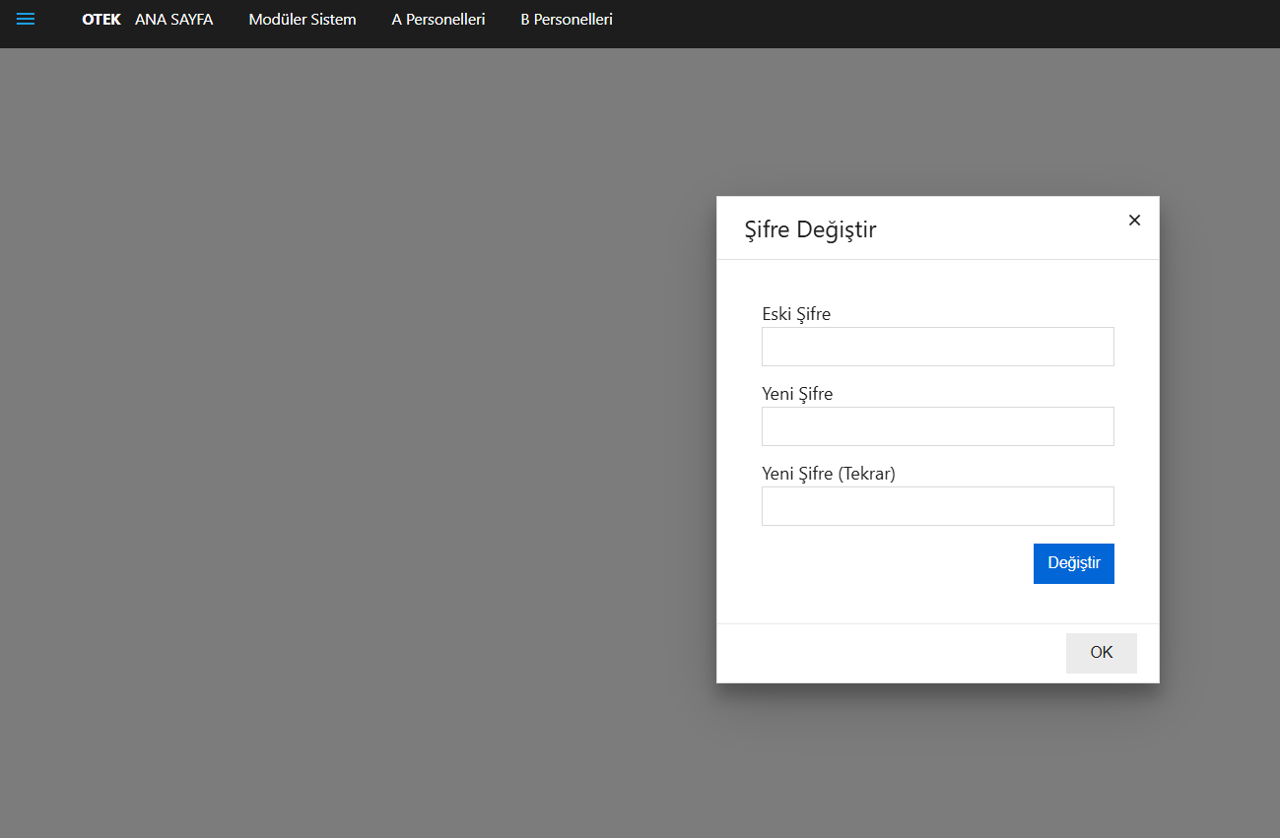
Şekil 7.1 – Veritabanı ile entegre çalışan, asenkron üç aşamalı doğrulama algoritmasına sahip Şifre Güncelleme modülü arayüzü.
7.4. Hamburger Menü (Yan Panel) Entegrasyonu ile Kullanıcı Deneyimi (UX) Optimizasyonu Sistem içerisindeki şifre değiştirme veya profil yönetimi gibi işlemlerin, kullanıcıyı farklı bir web sayfasına yönlendirerek işlem bütünlüğünü bozmaması hedeflenmiştir. Bu doğrultuda, CSS ve modern arayüz bileşenleri kullanılarak sisteme bir "Hamburger Menü" (gizli yan panel / offcanvas) entegre edilmiştir. Kullanıcı menü ikonuna tıkladığında, sayfa yenilenmeden asenkron bir görünümle kayarak açılan bu form üzerinden işlemlerini gerçekleştirebilmekte ve bu durum projenin kurumsal görünümünü desteklemektedir.

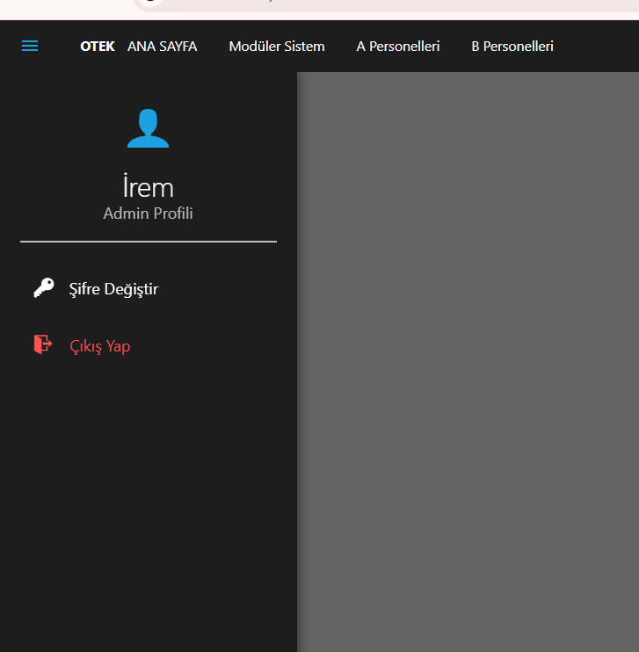
Şekil 7.2 – Sayfa yenilenmesine (refresh) gerek kalmadan çalışan, Metro UI mimarisi ile entegre edilmiş dinamik Hamburger Menü (Yan Panel) tasarımı.

7.5. LINQ ile Veritabanı Seviyesinde Dinamik Veri Sıralama (Sorting) İşlemleri Personel listeleme ekranlarındaki veri okunabilirliğini artırmak amacıyla Controller düzeyinde sıralama algoritmaları entegre edilmiştir. Veritabanından (PostgreSQL) veri çekilirken rastgele bir listeleme yerine, LINQ kütüphanesinin sunduğu OrderBy ve OrderByDescending metotları kullanılmıştır. Bu sayede personellerin sisteme eklenme sırasına (ID), isimlerine (alfabetik) veya sicil numaralarına göre düzenli ve sıralı bir biçimde arayüze aktarılması sağlanmıştır.
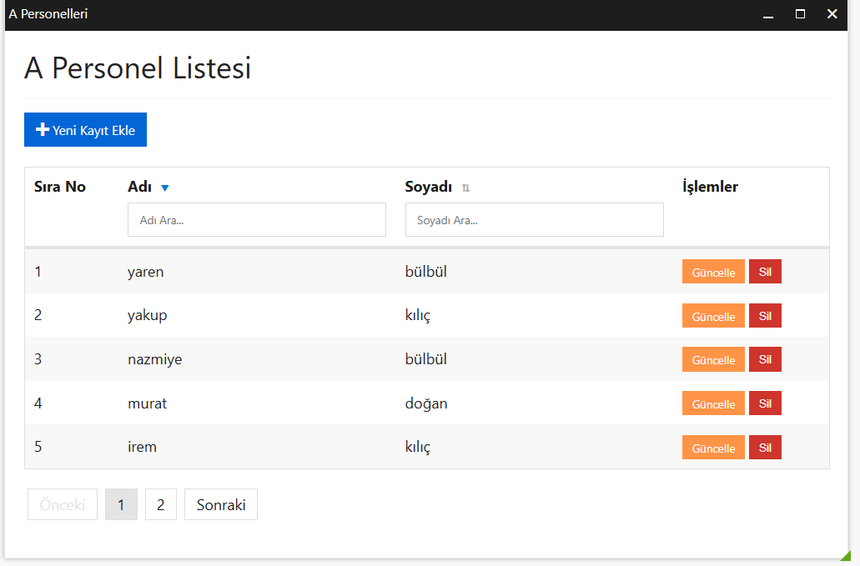
Şekil 7.3 – Personel listesi üzerinde uygulanan LINQ algoritması neticesinde, verilerin "Adı" sütununa göre Z'den A'ya (Descending / Azalan) dinamik olarak sıralanmış görünümü.
KAYNAKÇA
[1] Microsoft Learn. (2026). Entity Framework Core - Migrations. Erişim adresi: https://learn.microsoft.com/tr-tr/ef/core/managing-schemas/migrations/
[2] PostgreSQL Global Development Group. (2026). PostgreSQL 16 Documentation. Erişim adresi: https://www.postgresql.org/docs/16/index.html
[3] Microsoft Learn. (2026). Language Integrated Query (LINQ) in C#. Erişim adresi: https://learn.microsoft.com/tr-tr/dotnet/csharp/linq/
[4] Freeman, A. (2022). Pro ASP.NET Core 6: Develop Cloud-Ready Web Applications Using MVC, Blazor, and Razor Pages (9. Baskı). Apress, New York.
[5] Metro UI CSS. (2026). Metro UI Components: Charm (Sidebar). Erişim adresi: https://metroui.org.ua/charms.html

